ФЕДЕРАЛЬНОЕ АГЕНТСТВО ЖЕЛЕЗНОДОРОЖНОГО ТРАНСПОРТА
Федеральное государственное бюджетное образовательное учреждение высшего образования
«Петербургский государственный университет путей сообщения
Императора Александра I»
(ФГБОУ ВО ПГУПС)

Кафедра «Математика и моделирование»

РАБОЧАЯ ПРОГРАММА
дисциплины
«МАТЕМАТИЧЕСКОЕ МОДЕЛИРОВАНИЕ В ПРИБОРНЫХ СИСТЕМАХ» (Б1.В.ОД.5)
для направления
12.04.01 «Приборостроение»

по магистерской программе
«Акустические методы исследования твердого тела»

Форма обучения – очная, заочная

Санкт-Петербург
2018
ЛИСТ СОГЛАСОВАНИЙ
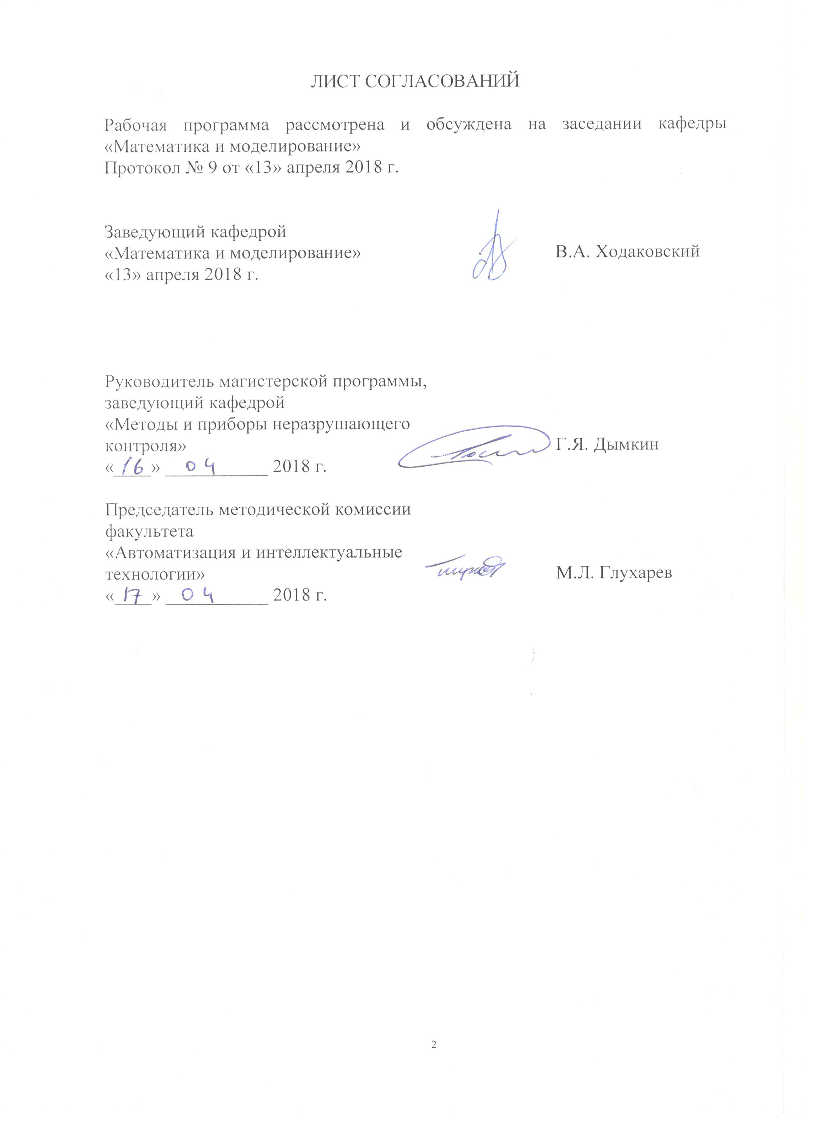
Рабочая программа рассмотрена и обсуждена на заседании кафедры «Математика и моделирование»
Протокол № 9 от «13» апреля 2018 г.

Заведующий кафедрой  «Математика и моделирование» |  | В.А. Ходаковский
«13» апреля 2018 г.

Руководитель магистерской программы,
заведующий кафедрой  «Методы и приборы неразрушающего контроля» |  | Г.Я. Дымкин
«____» ___________ 2018 г.

Председатель методической комиссии факультета  «Автоматизация и интеллектуальные технологии» |  | М.Л. Глухарев
«____» ___________ 2018 г.

1. Цели и задачи дисциплины

Рабочая программа составлена в соответствии с ФГОС ВО, утвержденным «30» октября 2014 г., приказ № 1408 по направлению 12.04.01 «Приборостроение», по дисциплине «Математическое моделирование в приборных системах».
Целью изучения дисциплины является обеспечение студентов основополагающими знаниями и умениями в области математического и имитационного моделирования сложных систем.
Для достижения поставленной цели решаются следующие задачи:
- приобретение теоретических знаний в области математического и имитационного моделирования сложных систем;
- приобретение практических навыков при использовании методов математического и имитационного моделирования сложных систем.

2. Перечень планируемых результатов обучения по дисциплине, соотнесенных с планируемыми результатами освоения основной профессиональной образовательной программы

Планируемыми результатами обучения по дисциплине являются: приобретение знаний, умений, навыков и/или опыта деятельности.
В результате освоения дисциплины обучающийся должен:
ЗНАТЬ:
- основы применения методов математического моделирования в приборостроении.
УМЕТЬ:
- использовать методы математического моделирования и современные информационные технологии при разработке приборных систем; разрабатывать математические модели процессов и объектов, методы их исследования, выполнять их системный анализ.
ВЛАДЕТЬ:
- навыками решения научно-исследовательских, проектных и технологических задач с использованием информационных технологий;
- технологиями формализации исследовательских задач с помощью методов функционального анализа, теории управления и оптимизации.
Изучение дисциплины направлено на формирование следующих общекультурных компетенций (ОК):
- способность к саморазвитию, самореализации, использованию творческого потенциала (ОК-3).
Изучение дисциплины направлено на формирование следующих общепрофессиональных компетенций (ОПК):
- способность применять современные методы исследования, оценивать и представлять результаты выполненной работы (ОПК-2).
Изучение дисциплины направлено на формирование следующих профессиональных компетенций (ПК):
- способностью к разработке методов инженерного прогнозирования и диагностических моделей состояния приборов и систем в процессе их эксплуатации (ПК-14).

Область профессиональной деятельности обучающихся, освоивших данную дисциплину, приведена в п. 2.1 ОПОП.
Объекты профессиональной деятельности обучающихся, освоивших данную дисциплину, приведены в п. 2.2 ОПОП.

3. Место дисциплины в структуре основной профессиональной образовательной программы

Дисциплина «Математическое моделирование в приборных системах» (Б1.В.ОД.5) относится к вариативной части и является обязательной.

4. Объем дисциплины и виды учебной работы
Для очной формы обучения:
Вид учебной работы | Всего часов | Семестр
Вид учебной работы | Всего часов | 2
Контактная работа (по видам учебных занятий)  В том числе:  - лекции (Л)  - практические занятия (ПЗ)  - лабораторные работы (ЛР) | 18  -  18  - | 18  -  18  -
Самостоятельная работа (СРС) (всего) | 90 | 90
Контроль | - | -
Форма контроля знаний | З | З
Общая трудоемкость: час / з.е. | 108/3 | 108/3

Для заочной формы обучения:
Вид учебной работы | Всего часов | Курс
Вид учебной работы | Всего часов | 1
Контактная работа (по видам учебных занятий)  В том числе:  - лекции (Л)  - практические занятия (ПЗ)  - лабораторные работы (ЛР) | 16  -  16  - | 16  -  16  -
Самостоятельная работа (СРС) (всего) | 88 | 88
Контроль | 4 | 4
Форма контроля знаний | З, КЛР | З, КЛР
Общая трудоемкость: час / з.е. | 108/3 | 108/3

5. Содержание и структура дисциплины
5.1 Содержание дисциплины
№ п/п | Наименование раздела дисциплины | Содержание раздела
1 | Общие понятия о моделировании. | Моделирование как метод научного познания. Принципы системного подхода в моделировании. Общая характеристика проблемы моделирования. Классификация видов моделирования.
2 | Простейшие модели систем. | Простейшие математические модели (маятник, модель популяций Мальтуса, модель взаимодействия двух биологических систем, простейшая модель изменения зарплаты и занятости, макромодель экономического роста и т. д.).
3 | Имитационное моделирование и метод статистического моделирования. | Понятие об имитационном моделировании. Пример имитационного моделирования (работа кассы) Имитационное моделирование системы массового обслуживания. Общая характеристика метода статистического моделирования.
4 | Системы массового обслуживания. | Понятие о классических системах массового обслуживания (СМО). Марковские случайные процессы. СМО с отказами, стационарный режим работы СМО. СМО с очередью, стационарный режим работы СМО.
5 | Примеры моделей систем железнодорожного транспорта. | Модель оптимального регулирования порожними вагонами. Модель оптимального регулирования порожними вагонами с учетом вагонов других государств и различных форм собственности. Моделирование пассажиропотоков метрополитена. Моделирование процессов управления кадрами.

5.2 Разделы дисциплины и виды занятий
Для очной формы обучения:
№ п/п | Наименование раздела дисциплины | Л | ПЗ | ЛР | СРС
1 | Общие понятия о моделировании. | - | 4 | - | 20
2 | Простейшие модели систем. | - | 4 | - | 20
3 | Имитационное моделирование и метод статистического моделирования. | - | 4 | - | 20
4 | Системы массового обслуживания. | - | 4 | - | 20
5 | Примеры моделей систем железнодорожного транспорта. | - | 2 | - | 10
Итого |  | 0 | 18 | 0 | 90

Для заочной формы обучения:
№ п/п | Наименование раздела дисциплины | Л | ПЗ | ЛР | СРС
1 | Общие понятия о моделировании. | - | 4 | - | 20
2 | Простейшие модели систем. | - | 4 | - | 20
3 | Имитационное моделирование и метод статистического моделирования. | - | 4 | - | 20
4 | Системы массового обслуживания. | - | 2 | - | 20
5 | Примеры моделей систем железнодорожного транспорта. | - | 2 | - | 8
Итого |  | 0 | 16 | 0 | 88

6. Перечень учебно-методического обеспечения для самостоятельной работы обучающихся по дисциплине

№  п/п | Наименование раздела дисциплины | Перечень учебно-методического обеспечения
1 | Общие понятия о моделировании. | 1. Дегтярев В. Г., Математическое моделирование; СПб., ПГУПС, 2011.—97с.  2. Советов Б.Я., Яковлев С.А., Моделирование систем; М.: Высшая школа,1998. – 319с.  3. Самарский А.А., Михайлов А.П., Математическое моделирование; М., Физматлит, 2001. -320с. – 439с.
2 | Простейшие модели систем. | 1. Дегтярев В. Г., Математическое моделирование; СПб., ПГУПС, 2011.—97с.  2. Советов Б.Я., Яковлев С.А., Моделирование систем; М.: Высшая школа,1998. – 319с.  3. Самарский А.А., Михайлов А.П., Математическое моделирование; М., Физматлит, 2001. -320с. – 439с.
3 | Имитационное моделирование и метод статистического моделирования. | 1. Дегтярев В. Г., Математическое моделирование; СПб., ПГУПС, 2011.—97с.  2. Советов Б.Я., Яковлев С.А., Моделирование систем; М.: Высшая школа,1998. – 319с.  3. Самарский А.А., Михайлов А.П., Математическое моделирование; М., Физматлит, 2001. -320с. – 439с.
4 | Системы массового обслуживания. | 1. Дегтярев В. Г., Математическое моделирование; СПб., ПГУПС, 2011.—97с.  2. Советов Б.Я., Яковлев С.А., Моделирование систем; М.: Высшая школа,1998. – 319с.  3. Самарский А.А., Михайлов А.П., Математическое моделирование; М., Физматлит, 2001. -320с. – 439с.
5 | Примеры моделей систем железнодорожного транспорта. | 1. Дегтярев В. Г., Математическое моделирование; СПб., ПГУПС, 2011.—97с.  2. Советов Б.Я., Яковлев С.А., Моделирование систем; М.: Высшая школа,1998. – 319с.  3. Самарский А.А., Михайлов А.П., Математическое моделирование; М., Физматлит, 2001. -320с. – 439с.

7. Фонд оценочных средств для проведения текущего контроля успеваемости и промежуточной аттестации обучающихся по дисциплине

Фонд оценочных средств по дисциплине является неотъемлемой частью рабочей программы и представлен отдельным документом, рассмотренным на заседании кафедры и утвержденным заведующим кафедрой.

8. Перечень основной и дополнительной учебной литературы, нормативно-правовой документации и других изданий, необходимых для освоения дисциплины

8.1 Перечень основной учебной литературы, необходимой для освоения дисциплины
- Дегтярев В. Г. Математическое моделирование [Текст] : учебное пособие / В. Г. Дегтярев. - СПб. : ПГУПС, 2011. - 105 с. (101 экз., ККО 1,53)
- Голубева Н. В. Математическое моделирование систем и процессов [Электронный ресурс] : учебное пособие. — Электрон. дан. — СПб. : Лань, 2013. — 192 с. [http://e.lanbook.com/view/book/4862/]

8.2 Перечень дополнительной учебной литературы, необходимой для освоения дисциплины
- Кудрявцев, Е.М. GPSS World. Основы имитационного моделирования различных систем [Электронный ресурс] : — Электрон. дан. — М. : ДМК Пресс, 2008. — 318 с. [http://e.lanbook.com/view/book/1213/]

8.3 Перечень нормативно-правовой документации, необходимой для освоения дисциплины
При освоении данной дисциплины нормативно-правовая документация не используется.

8.4 Другие издания, необходимые для освоения дисциплины
- Имитационное моделирование систем железнодорожной автоматики и телемеханики [Текст] : методические указания / М. Н. Василенко [и др.]. - Санкт-Петербург : ПГУПС, 2012. - 40 с. (131 экз., ККО 16,38).

9. Перечень ресурсов информационно-телекоммуникационной сети «Интернет», необходимых для освоения дисциплины

- Личный кабинет обучающегося и электронная информационно-образовательная среда. [Электронный ресурс]. – Режим доступа: http://sdo.pgups.ru/ (для доступа к полнотекстовым документам требуется авторизация).
- Электронно-библиотечная система издательства «Лань». Режим доступа: http://e.lanbook.com (для доступа к полнотекстовым документам требуется авторизация).
- Электронная библиотека ЮРАЙТ. Режим доступа: https://biblio-online.ru/ (для доступа к полнотекстовым документам требуется авторизация).
- Электронно-библиотечная система ibooks.ru («Айбукс»). Режим доступа: https://ibooks.ru/home.php?routine=bookshelf (для доступа к полнотекстовым документам требуется авторизация).
- Электронная библиотека «Единое окно доступа к образовательным ресурсам». Режим доступа: http://window.edu.ru. – свободный.
- Электронные словари и энциклопедии на Академике. Режим доступа https://dic.academic.ru/. – свободный.

10. Методические указания для обучающихся по освоению дисциплины

Порядок изучения дисциплины следующий:
- Освоение разделов дисциплины производится в порядке, приведенном в разделе 5 «Содержание и структура дисциплины». Обучающийся должен освоить все разделы дисциплины с помощью учебно-методического обеспечения, приведенного в разделах 6, 8 и 9 рабочей программы.
- Для формирования компетенций обучающийся должен представить выполненные типовые контрольные задания или иные материалы, необходимые для оценки знаний, умений, навыков и (или) опыта деятельности, предусмотренные текущим контролем (см. фонд оценочных средств по дисциплине).
- По итогам текущего контроля по дисциплине, обучающийся должен пройти промежуточную аттестацию (см. фонд оценочных средств по дисциплине).

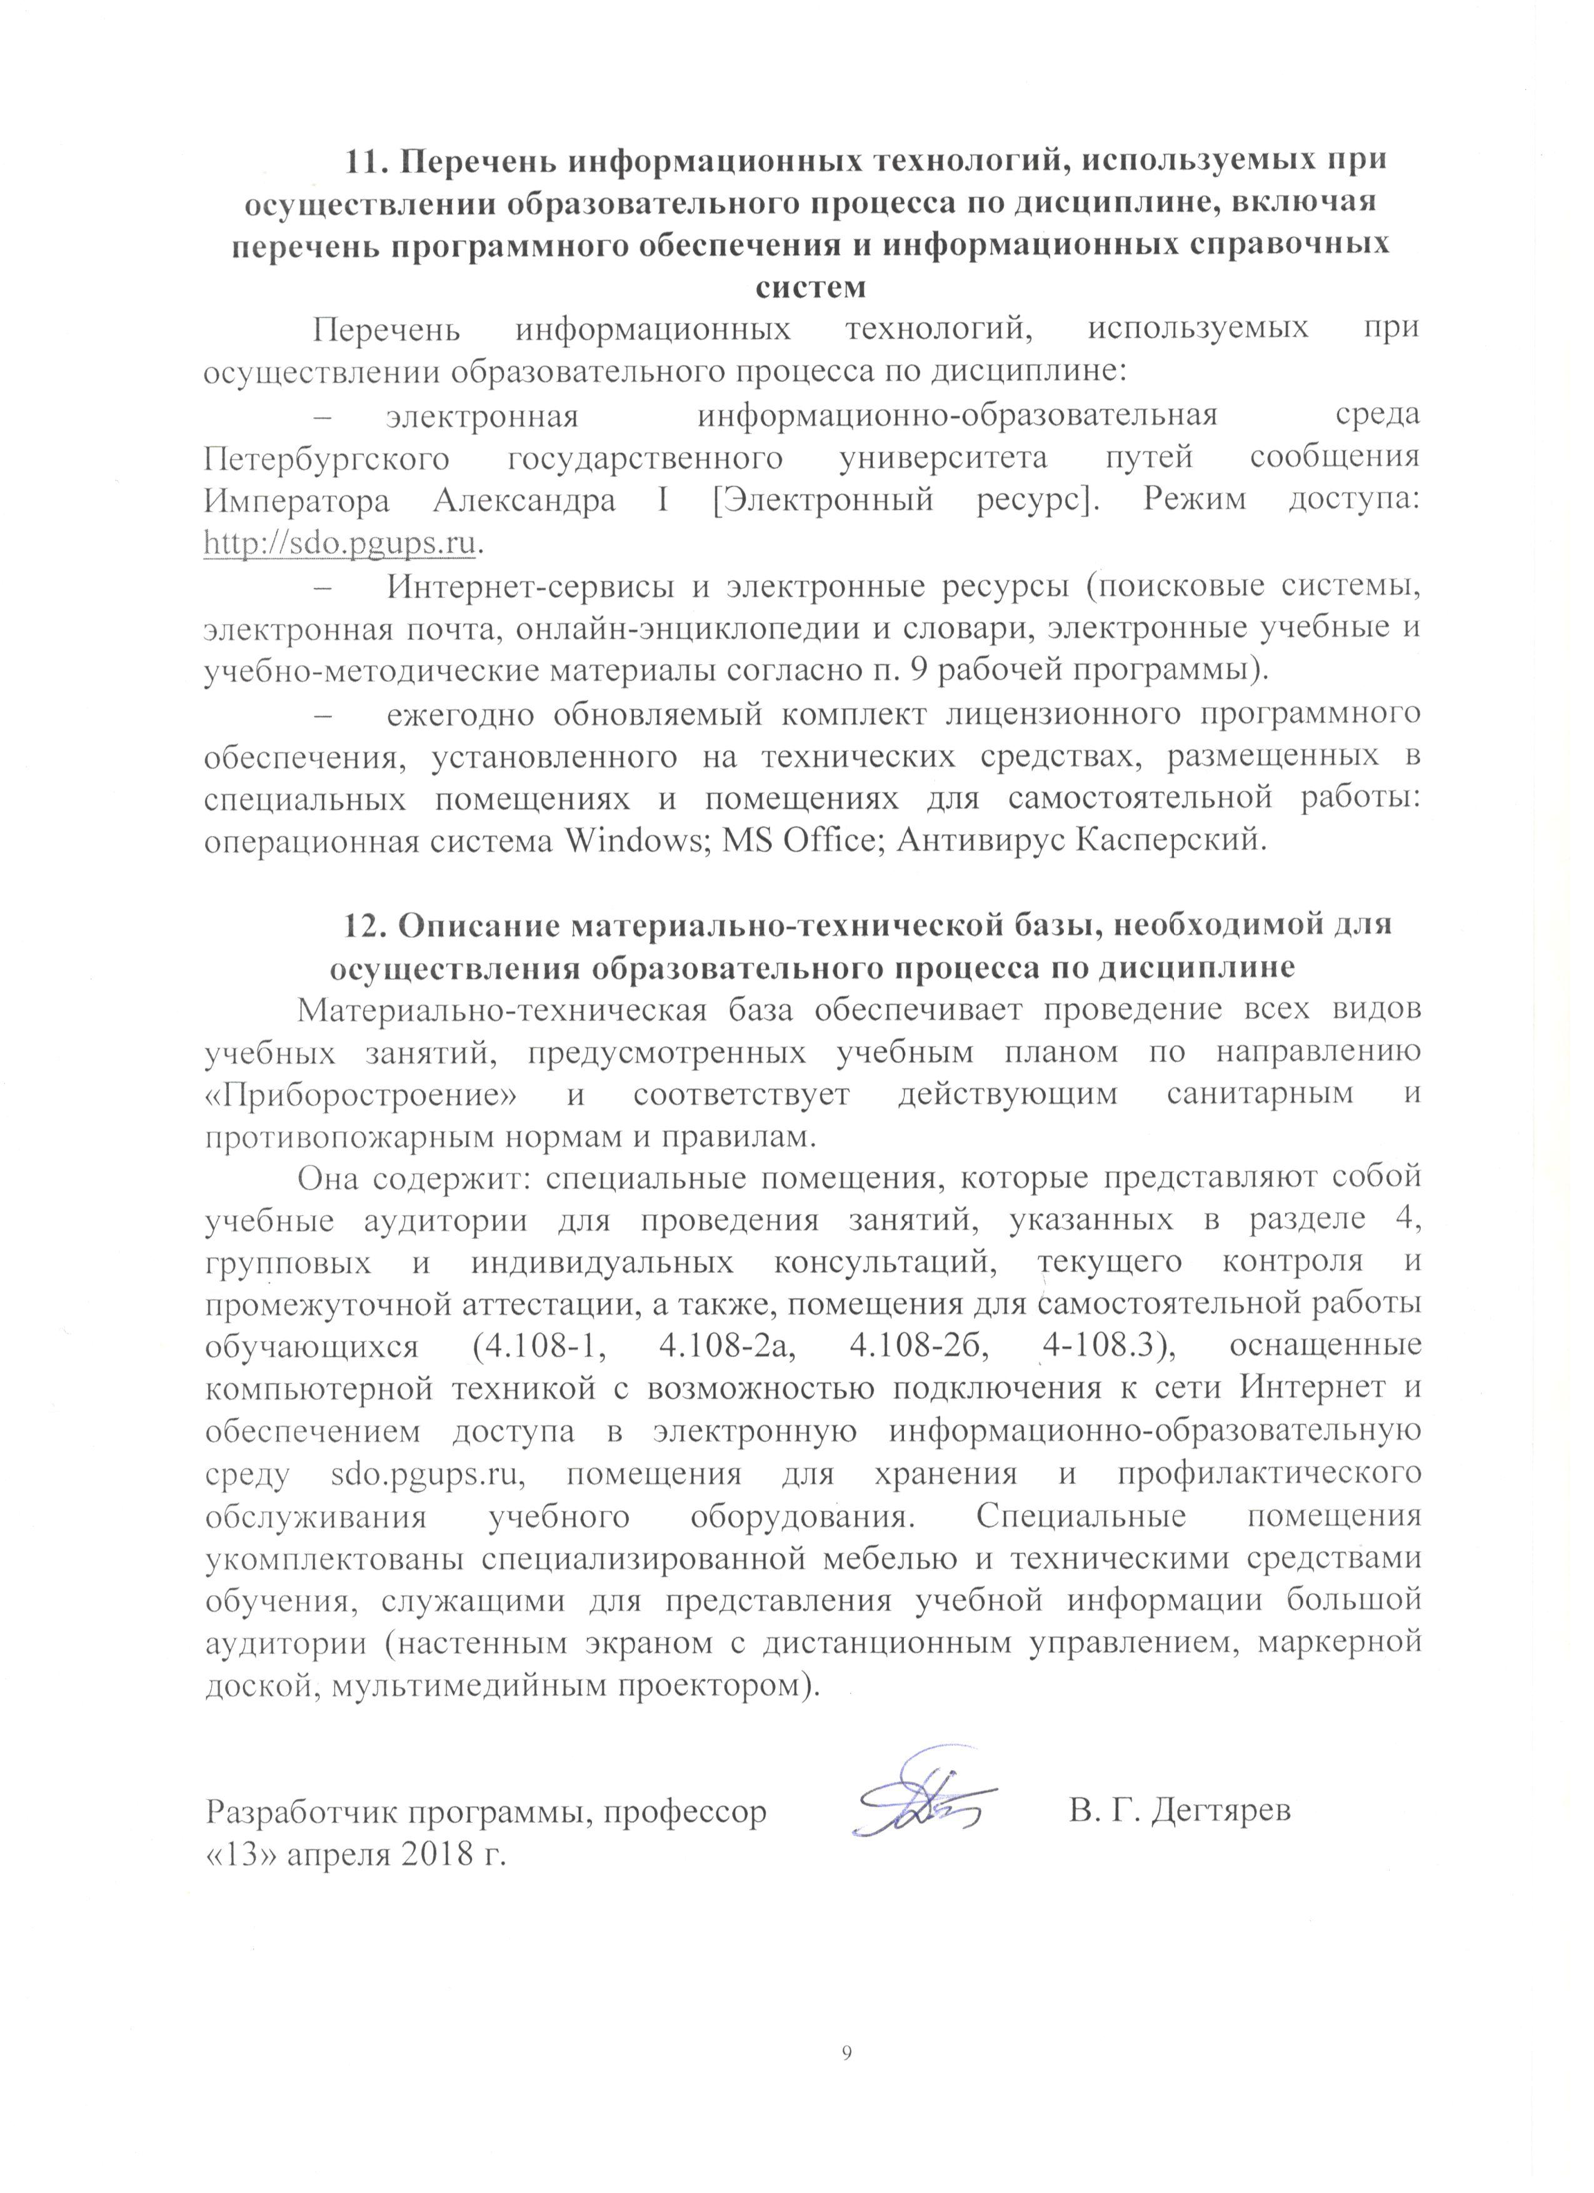
11. Перечень информационных технологий, используемых при осуществлении образовательного процесса по дисциплине, включая перечень программного обеспечения и информационных справочных систем
Перечень информационных технологий, используемых при осуществлении образовательного процесса по дисциплине:
- электронная информационно-образовательная среда Петербургского государственного университета путей сообщения Императора Александра I [Электронный ресурс]. Режим доступа: http://sdo.pgups.ru.
- Интернет-сервисы и электронные ресурсы (поисковые системы, электронная почта, онлайн-энциклопедии и словари, электронные учебные и учебно-методические материалы согласно п. 9 рабочей программы).
- ежегодно обновляемый комплект лицензионного программного обеспечения, установленного на технических средствах, размещенных в специальных помещениях и помещениях для самостоятельной работы: операционная система Windows; MS Office; Антивирус Касперский.

12. Описание материально-технической базы, необходимой для осуществления образовательного процесса по дисциплине
Материально-техническая база обеспечивает проведение всех видов учебных занятий, предусмотренных учебным планом по направлению «Приборостроение» и соответствует действующим санитарным и противопожарным нормам и правилам.
Она содержит: специальные помещения, которые представляют собой учебные аудитории для проведения занятий, указанных в разделе 4, групповых и индивидуальных консультаций, текущего контроля и промежуточной аттестации, а также, помещения для самостоятельной работы обучающихся (4.108-1, 4.108-2а, 4.108-2б, 4-108.3), оснащенные компьютерной техникой с возможностью подключения к сети Интернет и обеспечением доступа в электронную информационно-образовательную среду sdo.pgups.ru, помещения для хранения и профилактического обслуживания учебного оборудования. Специальные помещения укомплектованы специализированной мебелью и техническими средствами обучения, служащими для представления учебной информации большой аудитории (настенным экраном с дистанционным управлением, маркерной доской, мультимедийным проектором).

Разработчик программы, профессор |  | В. Г. Дегтярев
«13» апреля 2018 г.

